Pozdravljeni 6. b.

Tokrat bo vaša naloga, da sami pregledate rešitve v DZ (NE PRINTAJ). Zadnja sličica je za vas, ker ste pridni kot … no, saj boste videli😊.

Namenoma ne dajem kakšne dodatne naloge, da boste res TEMELJITO pregledali rešitve in **ponovili** učno snov.

Prijetno delo želim.

Vaša učiteljica Eva

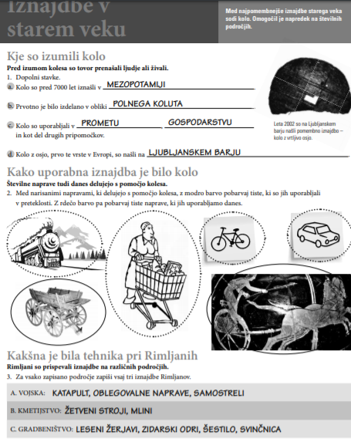

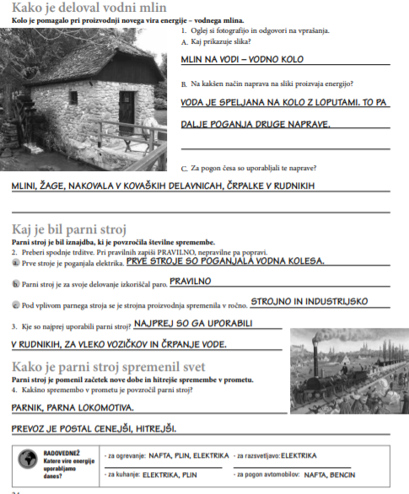

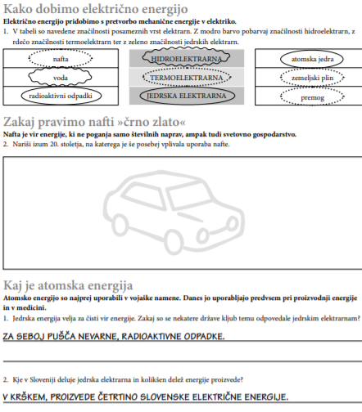

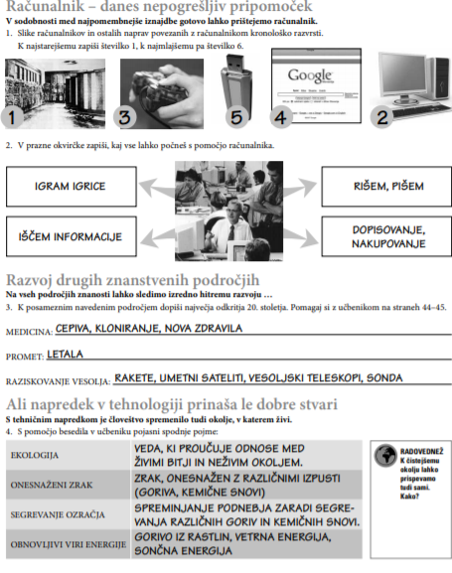

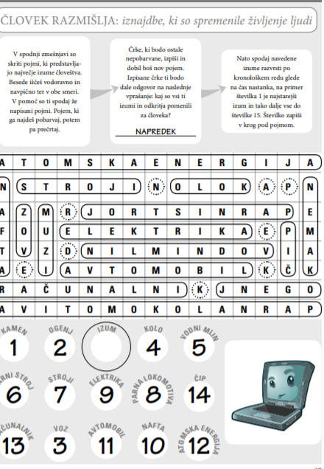

Z domačega vrta 😊…

